GP-THL400大承载轮廓仪
一、仪器概况： GP-THL400大承载形状测量仪根据某些工件的特殊性，为不同客户提供大型工件的检测需求。我公司研制生产出国内首例大型异形工件GP-THL400型系列检测设备。该设备改变了传统
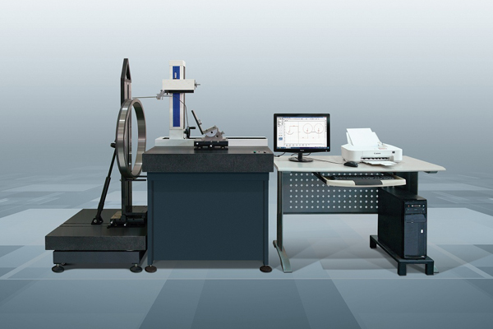

一、仪器概况：
GP-THL400大承载形状测量仪根据某些工件的特殊性，为不同客户提供大型工件的检测需求。我公司研制生产出国内首例大型异形工件GP-THL400型系列检测设备。该设备改变了传统运动测量方式，采用天然大理石与气浮式精密导轨作为移动测量，特制靠板装置将被测工件静态不动，随意摆放。进口开式光栅尺保障移动精度更准确，测量范围更大。该设备X轴方向移动可用手动，电动控制，装调方便，操作简单，测量效率高，能满足各个规格产品的测量，是大型工件检测的最佳解决方案。
该仪器可测量各种机械零件的素线和截面轮廓形状参数，在轴承行业中可测量各种零件的直线度、平行度、倾斜度、角度处理、圆处理（直线到切线的距离、圆心到圆心距离、圆弧半径、交点到圆的心距离、圆心到直线距离）、点线处理（交点到直线距离、交点到圆心距离、两直线交点、交点与交点距离）、对数曲线、槽宽、槽深、沟边距、沟心距、倾斜度、水平距离、垂直距离等形状参数。仪器采用计算机控制，直接显示所测零件的轮廓形状，并可在显示的轮廓形状线上直接标注参数，也可以打印图形和数据，供产品质量检测及工艺分析。
二、技术参数：
1、测量范围：Z轴方向测量高度GP-THL400A：≤Φ600mm，
GP-THL400B：≤1200 mm
X轴移动最大距离 400 mm
最小测量孔径 Φ9 mm
2、可移动气浮测量装置：X轴导轨移动直线度：0.5µm/ 100 mm
导轨移动距离精度进口光栅尺）：分辨率1µm ，精度：3µm/全行程
承重：400 kg
3、传感器：测针上下移动（量程：6mm (可扩展12 mm)
垂直分辨率：1/65536
4、调整装置可调范围：X轴水平方向可调45°；Y轴前后方向可调10 mm；扇形方向可调10°
5、测量精度(半径误差)：0.1～1%
6、重复测量精度：3%
7、测量速度：0.1～0.4 mm/s分3档选择
8、电源：220V，50Hz 0.5 kW
9、气源压力：≥0.5 MPa

GP-THL150轮廓仪
一、应用范围： GP-THL150轮廓仪该型仪器可测量各种机械零件的素线和截面轮廓形状参数，在轴承行业中可测量各种零件的直线度、平行度、倾斜度、角度处理、圆处理（直线到切线的距
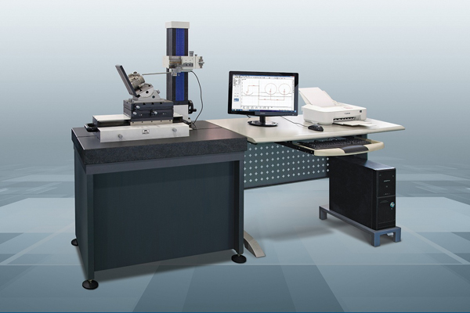

一、应用范围：
GP-THL150轮廓仪该型仪器可测量各种机械零件的素线和截面轮廓形状参数，在轴承行业中可测量各种零件的直线度、平行度、倾斜度、角度处理、圆处理（直线到切线的距离、圆心到圆心距离、圆弧半径、交点到圆的心距离、圆心到直线距离）、点线处理（交点到直线距离、交点到圆心距离、两直线交点、交点与交点距离）、对数曲线、槽宽、槽深、沟边距、沟心距、倾斜度、水平距离、垂直距离等形状参数。
二、主要特点：
2.1直线运动导轨采用精密气浮导轨，精度保持长久，直线移动精度高，仪器使用寿命长；
2.2直线运动导轨位移数据采集采用精密直线光栅，定位精度高，稳定性好；
2.3仪器采用WINDOWS系统操作平台，专业测量软件，测量界面简洁直观，操作便捷；可以实时显示图形数据、存盘 留档、随时打印，图形分析报告，直观清晰；
2.4测量结果可根据标注需要任意旋转。
2.5强大的误差补偿功能，使测量结果更精确；
2.6测量操作设置鼠标和键盘快捷操作，用户可根据操作习惯自由选择；
2.7设计特殊装配夹具，方便工件的装夹调整，大大提高了测量效率；
2.8使用范围广，测量范围大；量程6mm可定做达到12mm。
三、主要参数：
3.1气浮工作台 气浮形式 闭式
3.2移动精度 Z:≤0.2um/80mm
3.3光栅尺 定位精度 X:≤5um/150mm /X:≤2um /150mm
3.4产地 国产/进口
3.5传感器 量程 6mm(可扩展)
3.6测量范围 轴 Ф1T100 mm
3.7套 ≤Ф200 mm
3.8长度 140 mm
3.9工作台移动速度 0.2T0.4mm/s
3.10机械调速（分三档）
3.11所需电源 220V 50Hz 0.5Kw
3.12所需气源压力 纯净空气≥0.5Mpa

GP-THL230轮廓仪
一、应用范围: GP-THL230轮廓仪T形状测量仪该仪器可测量各种机械零件的素线和截面轮廓形状参数，在轴承行业中可测量各种零件的直线度、平行度、倾斜度、角度处理、圆处理（直线到切

一、应用范围:
GP-THL230轮廓仪T形状测量仪该仪器可测量各种机械零件的素线和截面轮廓形状参数，在轴承行业中可测量各种零件的直线度、平行度、倾斜度、角度处理、圆处理（直线到切线的距离、圆心到圆心距离、圆弧半径、交点到圆的心距离、圆心到直线距离）、点线处理（交点到直线距离、交点到圆心距离、两直线交点、交点与交点距离）、对数曲线、槽宽、槽深、沟边距、沟心距、倾斜度、水平距离、垂直距离等形状参数。
二、主要特点：
2.1直线运动导轨采用精密气浮导轨，精度保持长久，直线移动精度高，仪器使用寿命长；
2.2直线运动导轨位移数据采集采用精密直线光栅，定位精度高，稳定性好；
2.3仪器采用WINDOWS系统操作平台，专业测量软件，测量界面简洁直观，操作便捷；可以实时显示图形数据、存盘留档、随时打印，图形分析报告，直观清晰；
2.4 测量结果可根据标注需要任意旋转。
2.5 强大的误差补偿功能，使测量结果更精确；
2.6 测量操作设置鼠标和键盘快捷操作，用户可根据操作习惯自由选择；
2.7设计特殊装配夹具，方便工件的装夹调整，大大提高了测量效率；
2.8使用范围广，测量范围大；量程可达到12mm。
三、主要参数:
3.1气浮工作台 气浮形式 开式
3.2移动精度 Z:≤0.2um/100mm
3.3光栅尺 定位精度 X:≤5um/220mm
3.4产地 国产
3.5传感器 量程 12mm
3.6分辨率 1/65536
3.7测量范围 轴 Ф1T180 mm
3.8套 ≤Ф200 mm
3.9长度 200 mm
3.10工作台移动速度 0.05T0.4mm/s
3.11微机调速（分四档）
3.12所需电源 220V 50Hz 0.5Kw
3.13所需气源压力 纯净空气≥0.5Mpa

台阶仪
Profilometer

型 号：GP-T02N
功 能：
- 旋涂光刻胶及各种薄膜的表面粗糙度
Surface roughness of photoresists, and various films
- 沟槽特征结构的轮廓、台阶高度及宽度
Step height and width, and profile of trench structures
主要指标：
- 探针尖半径(Stylus)：2.0 µm, 0.7 µm
- 厚度测量范围(Vertical scan range)： up to 1 mm
- 探针作用力(Force)：1 ~ 15 mg
- 扫描长度(Scan length)：50 µm ~ 55 mm
- 视场范围(Field of view)：1 ~ 4 mm
- 台阶高度重复性(Step height repeatability)：< 5 Å
- 垂直方向分辨率(Vertical resolution)：1 Å (for 6.55 mm measurement range)
- 测量样品最大尺寸(Sample compatible)：150 mm
技术特点：
- 精度高
High precision
- 针尖可满足不同测量条件
Different styluses for different measurements

